**操作系统第一次作业**

2016计算机中美班

2016011940 李畅然

一、死锁与饥饿（定义及通俗理解）

**饥饿**：进程在其生存周期中需要很多不同类型的资源。由于进程往往是动态创建的，这样，在任何时候系统中都会出现资源申请。何时、为哪个进程、分配什么资源、以及分配多少资源，是系统分配资源的策略问题。在这种策略下，系统会出现这样一种情况：在可以预计的时间内，某个或某些进程永远得不到完成工作的机会，因为他们所需的资源总是被别的进程占有或抢占，这种状态称作“饥饿”或者“饿死”（Starvation）

**死锁：**如果一组进程中的每一个进程都在等待仅由该组进程中的其他进程才能引发的事件，那么该组进程是死锁的。

【参考书目：

1.《操作系统（第三版）》（孟庆昌 牛欣源 张志华 路旭强 编著 电子工业出版社）

2.《操作系统》（孟庆昌 编著 电子工业出版社）】

**通俗理解：**

**饥饿：**以等电梯为例。电梯为资源，如果学校电梯优先老师使用，如果持续不断的有老师使用电梯 ，学生永远不能坐到上楼的电梯。则学生的状态及饥饿状态。也就是说如果一个进程申请资源，但有源源不断地优先级比他高的进程申请资源，则其永远不能完成工作。

**死锁：**以吃饭为例。两个人都要吃饭，只有一双筷子，一个人拿着一只，他们都想要吃饭，都不愿意把这一只筷子给对方使用，这样下去两个人都无法吃饭及两个进程都无法进行。这种情况就是死锁。

二、练习题

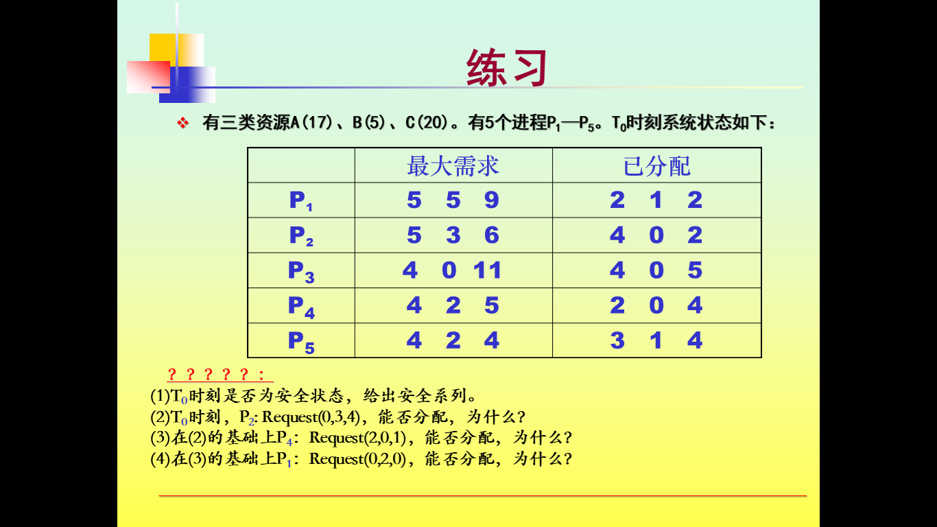

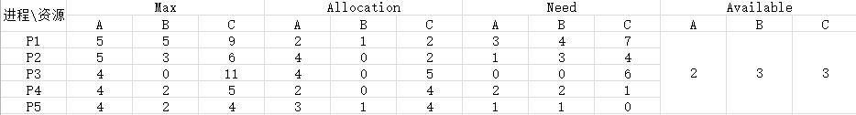解：

（1）T0时刻的状态如图所示

T0时刻时，可使用的A,B,C类资源各为2,3,3,若首先将资源分配给P4，满足P4的需求，进程P4完成后，将分配给其的资源释放出来，此时可用的A,B,C类资源变成4,3,7；

第二步将可用资源分配给P2，以满足P2的需求，进程P2完成后，将分配给其的资源释放出来，此时可用资源变成8,3,9；

第三步把可用资源分配给P3，以满足P3的需求，进程P3完成后，将分配给其的资源释放，可用资源变成12,3,14；

第四步把可用资源分配给P5，以满足P5的需求，进程P5完成后，将分配给其的资源释放，可用资源变成15,4,8；

最后将资源分配给P1，以满足P1的需求，进程P1完成后资源释放。

**至此P1-P5全部完成，且没有产生死锁状态，故T0时刻为安全状态，安全序列为P4----P2---P3---P5---P1。**

（2）T0时刻时，P2所需A,B,C类资源分别为1,3,4，若P2提出0,3,4的请求，请求的资源小于等于其所需要的资源，第一个步骤可以满足；但T0时刻可使用的资源为2,3,3，即P2请求的资源数大于可分配的资源数总数，**既 尚无足够资源，不满足执行条件，P2须等待。**

（3）T0时刻时，P4所需A,B,C类资源分别为2,2,1，若P2提出2,0,1的请求，请求的资源小于他所需要的资源，第一个步骤可以满足；T0时刻可使用的资源为2,3,3，可使用资源数大于请求数，**故系统可以选择尝试先把资源分配给P4。**

（4）在（3）的基础上，可知A,B,C类可使用资源变为0,3,2。T0时刻时，P1所需A,B,C类资源分别为3,4,7，若P1提出0,2,0的请求，请求的资源小于他所需要的资源，第一个步骤可以满足；此时可使用的资源为0,3,2，可使用资源数大于请求数，**故系统可以选择尝试先把资源分配给P1。**